PRESEPE VIVENTE NEI SASSI DI MATERA

DAL 12 AL 14 DICEMBRE 2025 DA € 298 p.p.
SUPPLEMENTO SINGOLA €50 | RIDUZIONE 3° LETTO €15

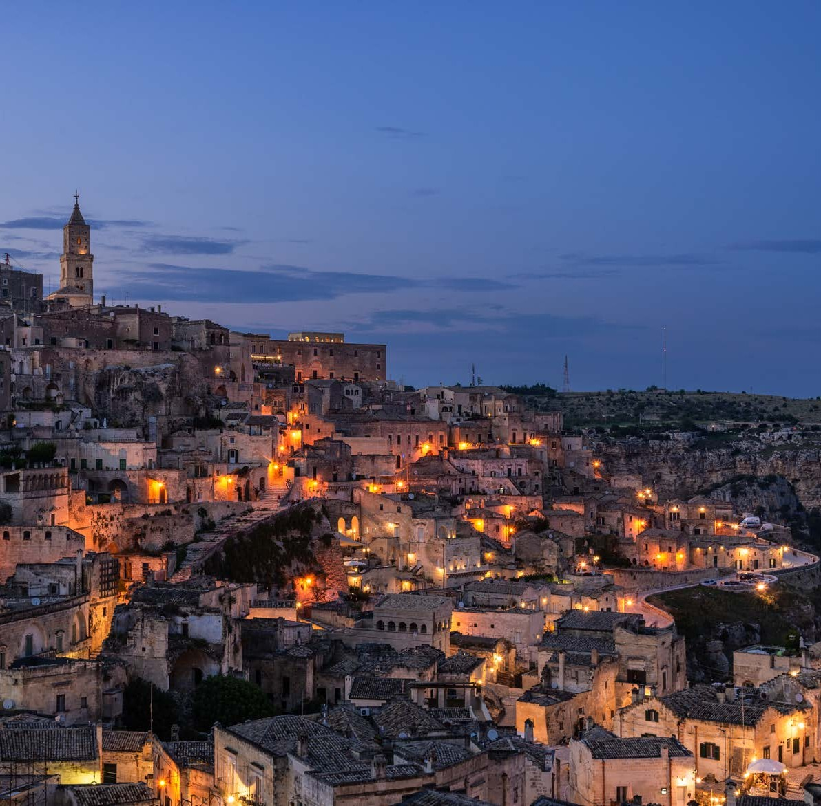



LA QUOTA COMPRENDE
- Bus G.T. per tutti i trasferimenti e le escursioni in programma
- Sistemazione presso Hotel Forliano o similare a Bernalda
- Trattamento di mezza pensione
- Cocktail di benvenuto e pettolata
- Bevande ai pasti
- Ingresso al percorso presepe di Matera
- Ingresso al Castello di Miglionico
- Ingresso al Museo Essenza Amaro Lucano con degustazione
- Degustazione fichi secchi farciti
- Tutte le visite guidate come da programma
- Accompagnatore
- Assicurazione medico bagaglio

LA QUOTA NON COMPRENDE
- Eventuale tassa di soggiorno
- Ingressi dove previsti
- Auricolari
- Mance
- Extra di carattere personale
- Assicurazione annullamento facoltativa Euro 20,00
- Tutto quanto non espressamente indicato alla voce “la quota comprende”

PER INFORMAZIONI
+39 0698378037 - booking@4utravel.it - www.4utravel.it


PRESEPE VIVENTE NEI SASSI DI MATERA

1° GIORNO: ROMA – CASTELMEZZANO - BERNALDA
Incontro dei partecipanti a Roma Piazzale Ostiense, sistemazione in Bus G.T. e partenza per Castelmezzano. Pranzo libero. Visita guidata di Castelmezzano le Dolomiti lucane” incluso tra i borghi più belli d’Italia e posto nel cuore verde della regione. Nel suggestivo paesaggio il paese ci appare incastonato nella roccia che s’innalza improvvisa da fitti boschi, dai ruderi del castello normanno svevo, ai palazzi storici di particolare bellezza e ai portali di pregevole fattura, dalle chiese alle piccole cappelle, alle scale che portano sempre più in cima al paese. Si prosegue per hotel con sosta a “Essenza Lucano” il museo dedicato alla storia dell’amaro lucano, un vero e proprio racconto guidato attraverso cinque aree tematiche, un viaggio immersivo multisensoriale e multimediale tra storia, profumi e colori che ci farà esclamare “Cosa vuoi di più dalla vita ?!! possibili acquisti anche in confezione regalo”. Arrivo dei partecipanti in hotel, sistemazione delle camere, Pettolata di benvenuto”, cena e pernottamento.

2° GIORNO: MATERA E IL PRESEPE VIVENTE
Prima colazione in hotel, partenza per Matera per una visita guidata al famoso rione de “I Sassi” il quartiere Barisano e Caveoso, gli splendidi affacci dal Duomo e da piazzetta Pascoli, la casa contadina, una chiesa rupestre costruzioni scavate nella roccia e decorate con la pittura di matrice bizantina. Pranzo libero in centro città. Nel pomeriggio a partire dalle 16.00 tutti immersi nello scenario dei sassi per assistere alla rappresentazione del presepe vivente. Al termine ancora in città per godere della magica atmosfera generata dal paesaggio sapientemente illuminato per una passeggiata serale nel cuore del centro storico, passando dalle preziose chiese barocche nel cuore della zona detta “Del piano” fino agli slarghi improvvisi e piazzette, con la possibilità di piacevoli soste presso i numerosi locali che punteggiano l’intero centro cittadino. Rientro in hotel, cena e pernottamento.

3° GIORNO: MIGLIONICO – ROMA
Prima colazione in hotel, partenza per Miglionico (MT) e visita guidata alla chiesa di Santa Maria Assunta dove è custodito il famoso polittico di Cima da Conegliano insieme ad altre importanti opere e tele bel conservati e Il Crocifisso ligneo di Frate Umile da Petralia opera d’arte dal fascino straordinario e già benedetto da Giovani Paolo II. Visita al castello detto “del mal consiglio” e allo spettacolo multimediale “La congiura dei baroni”. I visitatori saranno immersi in ciò che accadde alla famosa che ebbe come protagonista questo castello contro il re Ferdinando I d’Aragona il Vecchio, re di Napoli. Sosta per degustare i famosi fichi secchi farciti con le spezie locali, vanto della cucina del paese. Al termine partenza per il rientro a Roma con pranzo libero lungo il percorso.

***Per motivi tecnici l’ordine delle visite potrebbe essere modificato.

